ทุนการศึกษา/ฝึกอบรม
- เมื่อเข้าสู่ระบบบริการเจ้าของข้อมูล ระบบแสดงหน้าเมนูหลัก ให้ทำการคลิกเลือกเมนู “ทุนการศึกษา/ฝึกอบรม”
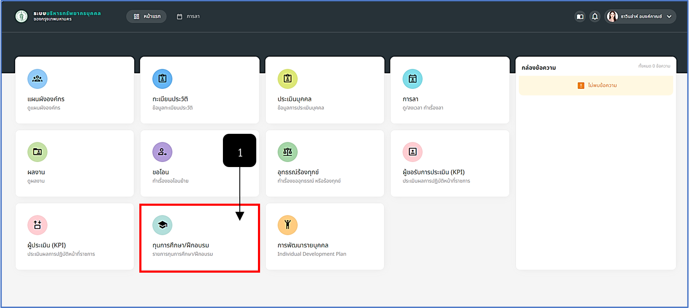
รูปภาพที่ 10 – 1 ระบบทุนการศึกษา/ฝึกอบรม
หมายเลข 1 ระบบ ทุนการศึกษา/ฝึกอบรม
- หลังจากทำการคลิกเข้าสู่ระบบทุนการศึกษา/ฝึกอบรม ระบบแสดงรายการทุนการศึกษา/ฝึกอบรม โดยแยกตามประเภททุนการศึกษา และปีงบประมาณ โดยเจ้าหน้าที่สามารถดับเบิ้ลคลิก ในรายการทุนการศึกษา/ฝึกอบรม ระบบแสดงหน้า “รายละเอียดทุนการศึกษา/ฝึกอบรม” โดยแสดงรายละเอียดเกี่ยวกับทุนการศึกษา/ฝึกอบรมที่ได้รับทั้งหมด โดยรายละเอียดเนื้อหาในส่วนนี้ เจ้าหน้าที่จะไม่สามารถแก้ไขข้อมูลใด ๆ ได้
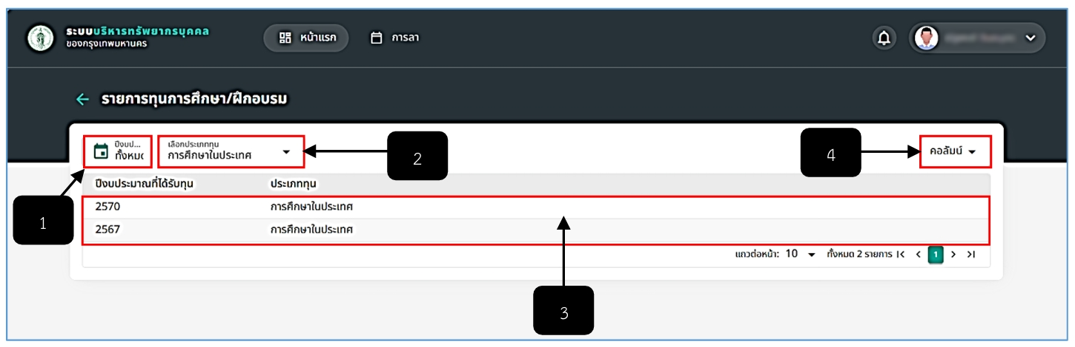
รูปภาพที่ 10 – 2 รายการทุนการศึกษา/ฝึกอบรม
หมายเลข 1 ช่องสำหรับคลิกเลือกปีงบประมาณ เพื่อแสดงรายการทุนการศึกษา/ฝึกอบรมที่มี
หมายเลข 2 ช่องสำหรับคลิกเลือกประเภททุน เพื่อแสดงรายการทุนการศึกษา/ฝึกอบรมตามประเภททุนที่ทำการคลิกเลือก
หมายเลข 3 ช่องสำหรับแสดงรายการทุนการศึกษา/ฝึกอบรม
หมายเลข 4 ช่องสำหรับคลิกเลือกรายชื่อคอลัมน์ เพื่อแสดงข้อมูลทุนการศึกษา/ฝึกอบรมตามรายชื่อคอลัมน์ที่ได้ทำการคลิกเลือก
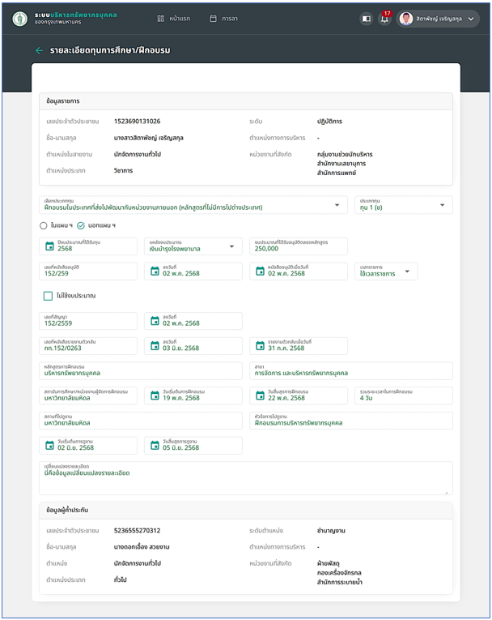
รูปภาพที่ 10 – 3 รายละเอียดทุนการศึกษา/ฝึกอบรม

